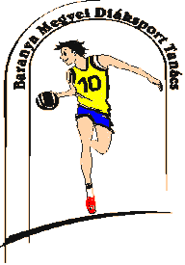
BARANYA MEGYEI DIÁKSPORT TANÁCS
7623 Pécs, Koller u. 7. II/23.
Telefon:70/3110736; E-mail: ngtp1954@gmail.com; Web: www.bmdiaksport.hu
_____________________________________________________________________________
KIS ISKOLÁK VERSENYE
KÉZILABDA DIÁKOLIMPIA 2018/19
III-IV. korcsoport LEÁNY

MEGYEI DÖNTŐ

2019. május 15. (szerda), Mecseknádasd
I
EREDMÉNYEK:

Mecseknádasd | Hidas | 16-4
Hidas | Hobol | 19-1
Hobol | Mecseknádasd | 0-21

A MEGYEI DÖNTŐ VÉGEREDMÉNYE:
- Liszt Ferenc Német Nemzetiségi Általános Iskola és Alapfokú Művészeti Iskola, Mecseknádasd
- Benedek Elek Német Nemzetiségi Általános Iskola, Hidas
- Dencsháza-Hobol Általános Iskola Hoboli Tagiskolája, Hobol

Pécs, 2019. május 16.

Jedlicska Zsolt sk.
szakág-vezető
06 20 933 2260

